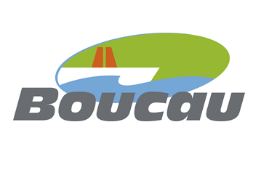

CONVOCATION DU CONSEIL MUNICIPAL

Monsieur Francis GONZALEZ
Maire de Boucau
Réf : FG/OLT/MD à
Mesdames et Messieurs les
Conseillers municipaux

Madame, Monsieur,

J’ai l’honneur de vous inviter à participer à la réunion du Conseil Municipal qui aura lieu le JEUDI 27 JANVIER 2022 à 18 heures au CENTRE PAUL VAILLANT COUTURIER.

Veuillez agréer Madame, Monsieur, l’expression de mes salutations les plus cordiales.

BOUCAU, le 21 janvier 2022
Le Maire,
ORDRE DU JOUR :
• Pouvoirs
• Désignation du secrétaire de séance

• Informations de Monsieur le Maire
• Informations des Adjoints
• Approbation du compte-rendu du Conseil Municipal du 13 décembre 2021

PROJETS DE DELIBERATIONS
Rapporteurs

F.Gonzalez

J.Dos Santos

JM Gutierrez

L.Guyonnie

F.Gonzalez

MJ Roques

G.Lassabe

JP Cazaux

P.Acedo

Ressources humaines
01.Temps de travail et cycles de travail du personnel communal

Finances
02. Subvention 2022 à l’Association Essor Basque
03 Dispositifs de vidéosurveillance - Approbation du projet- Demande de financement auprès du FIPD
04. Travaux d’extension/Mise aux normes de l’école maternelle Joliot Curie – Demande de financement auprès de l’Etat au titre des dispositifs DETR/DSIL (rénovation énergétique)
05. Modification de l’AP/CP n° 37 « Travaux rue Georges Lassalle »
06. Fixation des tarifs de revente de caveaux

Affaires foncières
07. Cession d’une propriété non bâtie cadastrée AM n°27 et n°28- Approbation du cahier des charges
08. Mise à jour des dénominations de voirie

Travaux
09. Electrification rurale – programme « gros entretien éclairage public (communes) 2021 »
Approbation du projet et du financement de la part communale – Affaire n° 21GEEP098

• Questions diverses

-------------------------------------------------------------------------

POUVOIR

Je soussigné(e)

Donne pouvoir à

. pour me représenter à la réunion du conseil municipal du 27 janvier 2022
. de prendre part à toutes les délibérations,
. d’émettre tous votes.

Boucau, le
Signature :

